CONGENITALE AANDOENINGEN VAN DE GALWEGEN
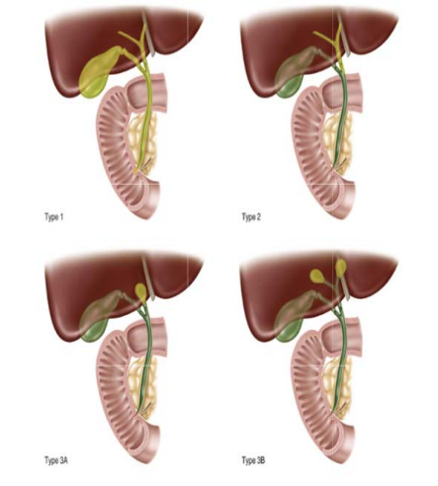
  - Galwegenatresie
= aangeboren aandoeningen waarbij de galwegen afwezig zijn of niet doorgankelijk
Baby’s worgengel geboren en blijven geel (congenitale icterus)
DD: hepatocellulaire/canalicullaire dysfunctie <> galwegobstructie
Pathologie:
- Galwegen geraken progressief verstopt en scleroseren
- de intrahepatische galwegen prolifereren
- leverfibrose
- eindstadium: cirrose
diagnose: MRI
- andere oorzaken uitsluiten
- echo: ‘triangular cord sign’
- Tc99 IDA-scan
- Zekerheidsdiagnose: cholangiografie via galblaas + chirurgische leverbiopsie
Behandeling:
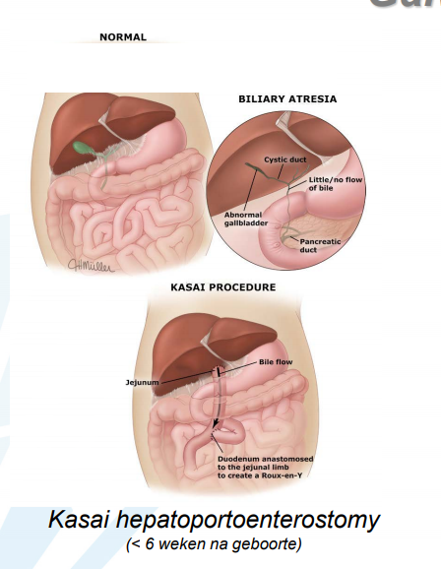
Portoenterostomie volgens Kasai: minuscule galgangetjes thv de porta hepatis worden geanastomoseerd met de dunne darm
- Binnen 6 w
- 80% levertransplantatie

  - Cysten van de galwegen
= progressieve dilatatie van de cyste door galstase ° slijkgal en galstenen
Vaak ook pancreaticobiliary malunion met een lange ‘common channel’ van de galweg
Symptomen:
- Galkoliekpijn < 30j
- Obstructieve geelzucht
- Palpabele massa R hypochonder
- Cholangitis
- Pancreatitis
Evolutie:
- Biliaire cirrose
- Galwegcarcinoom in de cyste (als de cyste niet weggehaald werd)
Diagnose:
- MRCP
- echo
Todani classificatie:
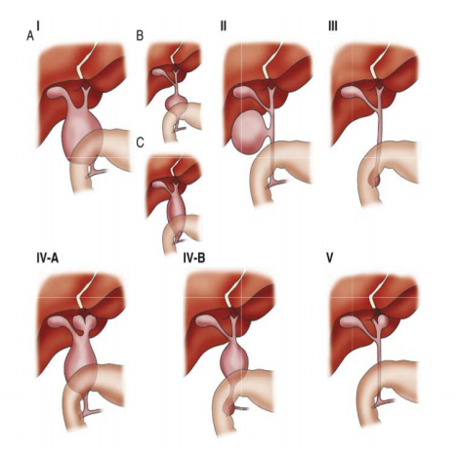
type I: choledochuscyste meest frequent
CCE + cystectomie + hepaticojejunostomie
type II: choledochus divertikel
CCE + cystectomie + Kehr-drainage
type III: choledochocoele
endoscopische sfincterectomie/ sfincterotomie + unroofing van de cyste
type IV: multipele cysten intra- en extrahepatisch
intrahep: partiële hepatectomie of levertransplantatie (bij diffuse aantasting)
extrahep: = type I
type V: cystische dilatatie van de intrahepatische ducti (Caroli)
gelokaliseerd: partiële hepatectomie
diffuus: levertransplantatie
! levenslange follow-up owv mogelijke risico’s (pancreatitis, maligniteit)

CHOLELITHIASIS: GALSTENEN
Cholelithiasis (galstenen) >
- cholecysto-lithiase (CCL): galblaasstenen
- choledocho-lithiasis (CDL): galwegstenen
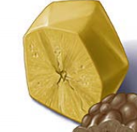
- intrahepatische lithiase
  - Soorten galstenen
Cholesterolgalstenen (75%):
- ++ cholesterolkristallen
- Radiolucent behandeling met orale galzoutentherapie
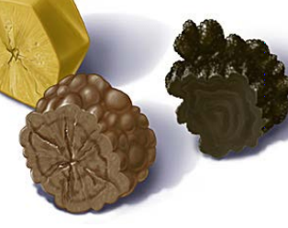
- Radio-opaak geen behandeling met orale galzoutentherapie mogelijk
Pigmentgalstenen (25%):
- Cholesterolarm
- Kunnen niet opgelost worden
- Zwart/bruin
  - Epidemiologie van galstenen
- 4 F: FAT FERTILE FEAMALE OF FOURTHY
- Prevalentie ↑ met leeftijd
- Vanaf puberteit: vrouwen > mannen
- Prevalentie bij brouwen > 50j: 25%
- Risico ↑ door zwangerschap (1/3 van de vrouwen krijg ‘sulde’ (=cholesterolkristallen) in de galblaas, bij de meesten verdwijnt dit spontaan)
- Jongere patiënten: presenting symptoom: galkoliek
- Oudere patiënten: presenting symptoom: eerder verwikkelingen (pancreatitis, cholecystitis)
  - Pathogenese van galstenen
Pathogenese van pigmentgalstenen
>Bilirubinepigment
 | Zwarte pigmentstenen | Bruine pigmentstenen
Pathogenese | Pt met chronische hemolyse (gestegen bilirubine) of cirrose | Bacteriële kolonisatie van de galwegen (na heelkundige of endoscopische interventie)
Vorm | Onregelmatig< 1cm | Gelamineerd  ‘modderstenen’
Lokalisatie | Galblaas | Galwegen
Opaak | 50% | 0%
Samenstelling | Calciumbilirubinaat | Calciumbilirubinaat  Calciumpalmitaat
Behandeling | Cholecystectomie  (vaak samen met splenectomie om hemolyse te behandelen) | ERCP

Pathogenese van cholesterolgalstenen
4 factoren spelen een rol in de complexe pathogenese:
- Algemene risicofactoren
- Chemische factoren: supersaturatie van gal met cholesterol
- Fysische factoren: nucleatie van cholesterol tot cholesterolkristallen
- Motiliteit van galblaas en GI stelsel
- Risicofactoren
- Toenemende leeftijd
- Oestrogenen en progestagenen
- Genetische factoren
- Obesitas
- Snelle vermagering
- hypet
- zwangerschap: galblaas contraheert minder meer kans op °galstenen + meer oestrogeen zorgt voor grotere cholesterolopname id lever
- medicatie: fibraten, octreotide, ceftriaxone
- genetica: << lithogene >> genen
- supersaturatie van gal met cholesterol
verklaring van verhoogde secretie van cholesterol in gal:
- aanvoer cholesterol naar lever:
  - synthese uit acetyl co A (HMG coA reductase)
  - opname uit chylomicronen, LDL en HDL (LDL-R)
afvoer cholesterol:
  - als vrij cholesterol in de gal
  - omgezet naar galzouten gal
  - VLDL
[cholesterol]vrij in de levercellen moet constant blijven bij een verhoogd aanbod is er een verhoogde excretie nodig saturatie van gal met cholesterol ↑ verhoogde kans op steenvorming

Factoren die hier op inspelen:
- Obesitas en hyperTGL: synthese cholesterol in lever ↑
- Oestrogenen: opname cholesterol via LDL-R ↑
- Fibraten: inhibitie cholesterol-esterificatie (om via VLDL weg te sturen)
- Toenemende leeftijd: omzetting cholesterol galzouten ↓

- Excretie cholesterol ~excretie galzouten:
Meer hydrofobe galzouten (cholzuur en deoxycholzuur) hogere cholesterolexcretie dan hydrofiele galzouten
- Oestrogenen
% deoxycholzuur ↑ neiging tot steenvorming↑

- Oudere leeftijd
- Hyper TGL
- Vertraagde darmtransit (door zwangerschap of octreotide)

- Nucleatie tot cholesterolkristallen
Er moet meer zijn dan enkel supersaturatie om de neiging tot steenvorming te verklaren (saturatie van gal bij patiënten met en zonder stenen is vergelijkbaar)
Nucleatietijd = tijd die nodig is om in een vitro galstaal cholesterolkristallen te zien ontstaan
Nucleatijd bij pt zonder galstenen (13d) > pt met galstenen (3d)

Hoe komt dit?:
- Secretie van cholesterol, FL en galzouten door de lever:
    - Galzouten: via transportmechanisme over de canaliculaire membraan galzoutmicellen
    - Cholesterol + FL: als vesikels
De bestanddelen van de vesikels gaan over naar de micellen: FL gaan sneller over dan cholesterol cholesterolrijke vesikels blijven over (cholesterol >>> FL) labiele vesikels komen aan in de galblaas vorming cholesterolkristallen uit de vesikels
- Mucine eiwit
- Motiliteit van galblaas ↓ (luie galblaas) verhoogde neiding tot ° gruis en stenen in de galblaas
Bij: progestagenen (zwangerschap)
Tijdens totale parenterale nutritie

  - Natuurlijk verloop van cholecystolithiasis
Asymptomatische galblaasstenen
- maar 20% van de pt met asymptomatische galblaasstenen wordt symptomatisch over 20 jaar
laat ze zitten!
(moeilijk, want veel pt’n wijten hun dyspepsie en mobiliteitsstoornissen hier ten onrechte aan)

Symptomatische galblaasstenen
geeft hevige koliekpijn
hebben zeer hoog risico voor nieuwe kolieken en verwikkelingen

- Electieve cholecystectomie (CCE) bij symptomatische CCL, vanaf de eerste aanval

  - Symptomen
- Geen
- Atypische symptomen: (moe, nausea, slechte vertering, opzettingsgevoel)
- Typische galkoliek: bandvormige, stekende pijn in rechter hypochonder die kan uitstralen nr de
rug van ong 15-30 min

- verwikkelde cholecystolithiasis (ouderen diabetici, immuniteitsstoornissen)
  - koorts
  - icterus
  - KO
Klachtenvrije periode: negatief
Tijdens of kort na galkoliek:
- gevoelige of pijnlijke galblaas bij palpatie
- teken van Murphey: pt laten inademen en duwen op de lever ° pijn bij acute cholecystitis

  - Diagnose
echo

  - Differentiaal diagnose
! examen
heel veel, maar je kan ze wel snel duidelijk onderscheiden
- choledocholithiasis
- maagulcus: oesofago-gastro-duodenoscopie of RX maagduodenum
- colonpathologie: coloscopie
- Biliaire dyskinesie: functionele stoornis van de galwegen met spasme van papil van vater
  - Symptoom: biliaire koliekpijn
  - Biochemie: gestoorde levertesten (ALT, AST)
  - Behandeling: ERCP met sfincterectomie
  - Behandeling
- Spasmolytica bv. buscopan~ tegen maag- en darmkrampen
- NSAIDS

- electieve laparoscopische cholecystectomie = verwijderen galblaas: we hebben deze niet nodig

Complicaties bij verwijderen:
- galweg beschadigen (afbinden of doorknippen) obstructieve icterus of galperitonitis
- toch een miskende choledocholithiasis
- cysticus- stompsyndroom: te lange ductus cysticus met °stenen
- biliaire dyskinesie: ontstaat nà het hebben van een galoperatie: zelfde symptomen als pre operatief maar het is deze keer geen echte steen
  - verwikkelingen:
- galblaas
  - hydrops: uitgezette galblaas door vochtophoping (zuiver waterig of mucoid)
  - empyeem: “ “ door etterophoping
  - cholecystitis ontstoken galblaas
- galwegen
  - choledocholithiasis
  - cholangitis
  - papilstenose
- lever
  - leverabces
- pancreas
  - acute biliaire pancreatitis

HYDROPS VAN DE GALBLAAS
! examen
  - Pathogenese
ductus cysticus mechanisch afgesloten distentie galblaas niet zo’n probleem, maar door stase ku hier bacteriën komen °empyeem + koorts
! geen icterus
Heldere inhoud van de galblaas

  - Behandeling
- percutaan draineren
- snel AB opstarten en dan dringend galblaas verwijderen (laparoscopische cholecystectomie) <> anders °vergroeiingen

ACUTE CHOLECYSTITIS
  - oorzaken
Cholecystolithiase: E. Coli

  - Symptomen
felle kolieken (gevolg door continue hevige pijn), koorts, nausea en braken
  - Diagnose
Echo: ontstoken galblaaswand °oedeem: geeft beeld ontdubbelde galblaaswand
  - Behandeling
1) 10d AB (enkel als de diagnose laat gesteld is bv na 3 dagen symptomen, anders mag je direct naar stap 2 overgaan)
2) na 6w laparoscopisch ingrijpen (laparoscopische cholecystectomie)

CHOLEDOCHOLITHIASIS

- cholesterolstenen: cholecystolithiase als oorzaak: galblaas trekt heel hard samen floept nr de galweg
- pigmentstenen/ slijkstenen: (meest frequent) oorzaak: chronische aanwezigheid van bacteriën na heelkundige of endoscopische interventie

  - Symptomen
1) leverfunctiestoornissen: felle transaminase stijging!!!!
we volgen deze parameter continu bij vermoeden: als parameter normaliseert~ steen doorgeschoten
2) pijnlijke icterus (obstructieve icterus na galkoliek)
! geen teken van Courvoisier omdat de galblaas sclerotisch is

  - Diagnose
Echo: dilatatie galwegen
MRCP= magnetic resonance cholangiopancreatography: bij twijfel

Verwikkelingen
Cholangitis
triade van Charcot:
  - icterus
  - rilkoorts 39°C
  - koliekpijn
Diagnose: MRCP

Acute biliaire pancreatitis
Passage van stenen kan leiden tot een tijdelijke blokkade van de papil van Vater prikkeling van de pancreas ° acute biliaire pancreatitis
Diagnose: felle stijging lipase

  - Behandeling
- soms spontaan herstel~ T en bilirubine stabiliseert terug
- soms steenextractie + cholecystectomie
- mbv ERCP (= endoscope retrograde cholangiopancreatogram, buis die nr de gal gaat en daar X-rays neemt): stenen eruit met soms doorsnijden papil~ kan pancreatitis geven + na een tijdje galblaas verwijderen <> ook tegelijk mogelijk, maar gevaarlijker

ALARMTEKENS VOOR DOORVERWIJZING

- hydrops

- acute cholecystitis

- cholesterolsteen die in choledochus is terecht gekomen

- Wirsong= hoofdweg pancreas kan ook geblokkeerd raken door lipase stijging

hoe jonger, hoe minder de kans op complicaties

ICTERUS
- pijnlijk
- pijnloos: erger, want wijst op een traag lopend proces die afvoer van gal verminderd
wijst dus meestal op kanker
Symptoom
pijn in rechter hypochonder
Differentiaal diagnose
- Biliaire dyskinesie
- Irritable bowel
- slipping rib: door continu op rib te duwen °irritatie °wandpijn
- dorsolumbale pijn

2 soorten bilirubine

- geconjugeerd
- niet-geconjugeerd: bij hemolyse °zo’n grote hoeveelheid dat lever niet alles kan conjugeren (ook LDH en reticulocyten $↑$) kan steenvorming in de hand werken

Syndroom van Gilbert:
= puntmutatie
Moe, beetje icterus
We vinden verhoogde bilirubine, maar al de rest normaal
vooral niet-geconjugeerd: dus wijst op verandering in enzymen die conjugatie bepalen

+ vaak bij jonge mannen met veel Testosteron (remt conjugatie ook)

KWAADAARDIGE TUMOREN VAN DE GALBLAAS EN GALWEGEN
Kwaadaardige tumoren van de galblaas
Galblaaskanker is zeldzaam maar heeft een hoge mortaliteit
Lithiase is een cofactor in het ontstaan
Galblaaskanker + galwegkanker = 3% van alle GI kankers
  - Pathologie
Adenocarcinoom
++ agressief verloop
vroegtijdige invasie van lever, galwegen en lymfeklieren
90% inoperabel

  - Symptomen
Vroegtijdig:
- geen symptomen
- soms galkolieken en soms cholecystitisklachten
laattijdig:
- vage klachten in R hypochonder
- obstructieve geelzucht
- palpabele massa
  - DD:
- chronische cholecystitis
- andere oorzaken van obstructieve geelzucht

  - diagnose:
meestal laattijdig
echo en CT/MR
MR en PET-CT voor staging en operabiliteit bepaling

  - Behandeling
Cholecystectomie met ‘en bloc’ partiële hepatectomie en klierevidement
Soms adjuvante chemotherapie
Palliatief: symptomatisch + chemotherapeutisch
Slechte prognose: 50-60% 5jaarsoverleving na cholecystectomie

Kwaadaardige tumoren van de extra-hepatische galweg
  - Extrahepatisch cholangiocarcinoom
= kwaadaardige tumor waarvan de cellen lijken op galwegcellen
meestal een adenocarcinoom
Zeer heterogene groep: van de kleinste galwegen tot de papil van Vater
Etiologie
Wie krijgt een cholangiocarcinoom?
- 65 % > 65 jaar
- Vaak geen risicofactoren
- Bijzondere omstandigheden:
  - PSC +/- colitis ulcerosa
  - Congenitale afwijkingen van de galwegen
    - Ziekte van Caroli
    - Choledochuscysten
  - Infecties : litiasis, chronisch scleroserende cholangitis
  - Intrahepatische galstenen
  - Galwegadenoma en biliaire papillomatose
  - Galblaaskanker: “porcelein” galblaas, poliepen > 1 cm
  - Cirrose: ook verhoogd risico op intrahepatisch cholangiocarcinoma
Symptomen
Afhankelijk van de lokalisatie van de tumor!
(peri)ampullair (distale 1/3) | Vroegtijdig icterus  Teken van Courvoisier- Terrier (icterus + uitgezette palpabele galblaas)  Acute pancreatitis
Galblaascarcinoom (middelste 1/3) | Pijn R hypochonder  Cholecystitis bij oudere pt  Vermagering  hydrops
Hilair (proximale 1/3) = Klatsin tumor | Pijnloze icterus
Intrahepatisch | Zo symptomen, meestal heel uitgebreid

DD:
- choledocholithiasis
- andere peripapillaire tumoren
- mirrizi syndroom: externe compressie van de galweg door adenopathie of steen
- lymfoom
- lymfekliermetastasen van andere adenocarcinomen (borst, maag, long, colon, pancreas)
Groeipatronen:

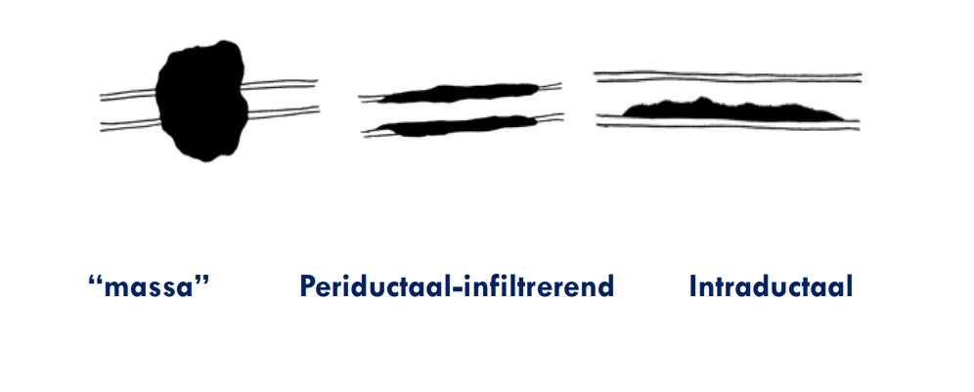
behandeling:
Diagnose en stadiëring: operabel
- Heelkunde afhankelijk van lokalisatie
- Indien icterus: soms nood aan pre-operatieve stenting van de galwegen (via ERCP of indien dit niet lukt via percutane weg (PTC))
- Na R0-resectie eventueel adjuverende chemotherapie met gemcitabine gedurende 6 maanden om kans op herval te verkleinen
Diagnose en stadiëring: inoperabel
- Indien icterus: stenting van de galwegen (via ERCP of indien dit niet lukt via percutane weg (PTC)), of evt. palliatieve heelkunde
- Systemische chemotherapie met gemcitabine + cisplatinum
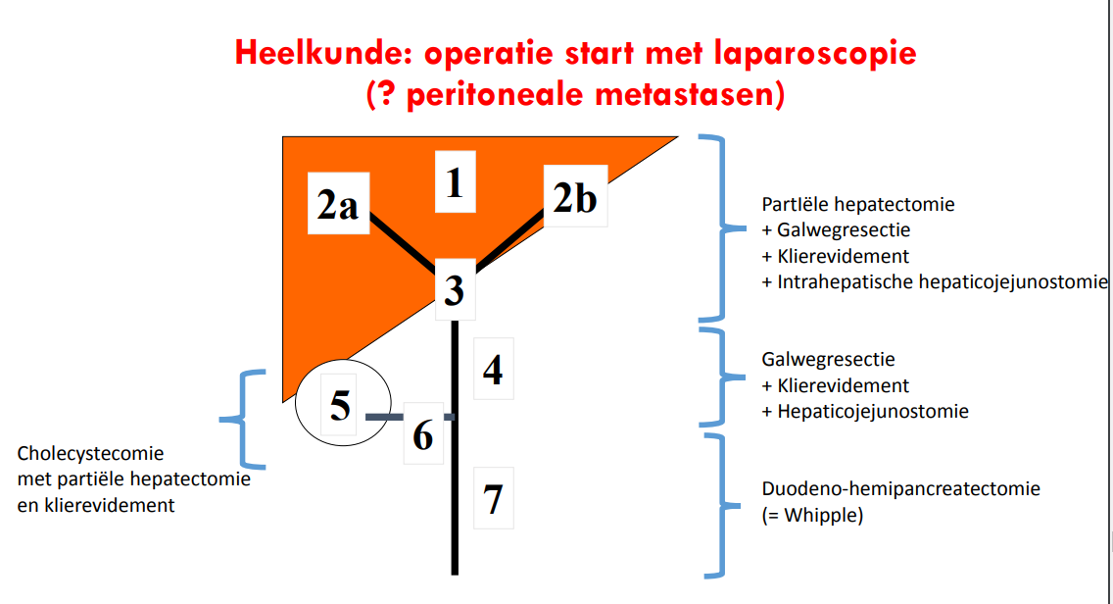
Peri-ampullaire tumoren: heel veel herval na curatieve heelkunde!!

